

**院 系：计 算 机 学 院**

**实验课程：编译原理课程项目**

**实验项目：比特大战**

**指导老师：王欣明**

**开课时间：2018 ～ 2019年度第2学期**

**专 业：计算机科学与技术**

**班 级：网工7班**

**学 生：林瑞儿+曹博凯+卓伟洲**

**学 号：20162180014+20162382018+20162180063**

**华南师范大学教务处**

**一、实验内容**

比特大战

**二、实验要求**

1、设计一种程序语言可以用来描述比特大战的策略。这个语言应该至少可以描述上述T1-T5的策略，并用这个语言描述更多的策略。

2、实现对这个语言的语法分析。定义相应的语法树，并且可以输出语法分析的结果。当出现可能的输入错误时，可以指出出错的位置和可能的错误原因。

3、实现一个程序：用户可以输入若干的策略，每个策略保存一个文本文件，模拟这些策略两两之间的回合（例如，n=200）的比特大战，并以所有对战得分的总和为这些策略排序。

1. **运行环境**
2. 操作系统：Windows10
3. 软件：IntelliJ IDEA
4. 硬件：i5-520m CPU+8G内存
5. **实验原理**

文法规则如下：

program -> stmt-sequence

stmt-sequence -> stmt-sequence ; statement | statement

statement -> stategy-stmt | declare-stmt | assign-stmt | if-stmt | choose-stmt

stategy-stmt -> stategy id

declare-stmt -> var id

assign-stmt -> id := exp

if-stmt -> if exp then stmt-sequence end | if exp then stmt-sequence else stmt-sequence end

choose-stmt -> choose detailed-stategy

detailed-stategy -> 1 | 0 | mypre(exp) | enemypre(exp)

exp -> simple-exp comparison-op simple-exp | simple-exp

comparison-op -> = | <

simple-exp -> simple-exp addop term | term

addop -> + | -

term -> term mulop factor | factor

mulop -> * | /

factor -> (exp) | number | id | cur | random(exp) | mypre(exp) | enemypre(exp)

其中random(x)代表0-x的随机整数，mypre(y)表示第y回合我方的选择，enemypre(y)表示第y回合敌方的选择，cur表示当前回合数，有y < cur 。

则对于题目给定T1-T5策略，用此程序设计语言描述为：

T1 永远合作：

stategy T1;

choose 1;

T2 随机,以2/3概率选择合作

stategy T2;

var i;

i := random(2);

if (i = 2) then choose 0 else choose 1 end;

T3 针锋相对，第一次选择1，以后每次选择对方上一次选择

stategy T3;

if (cur = 1) then choose 1 else choose enemypre(cur-1) end;

T4 老实人探测器，基本上和T3相同，只是随机(此处设2/3)选择一次0

stategy T4;

var i;

if (cur = 1) then choose 1 end;

i := random(2);

if(i = 2) then choose 0 else choose enemypre(cur-1) end;

T5 永不原谅，一直选1，一旦对方选择0，则一直选择0

stategy T5;

if(cur = 1) then choose 1 end;

if( enemypre(cur-1) = 0) then choose 0 end;

if(mypre(cur-1) = 1) then choose 1 else choose 0 end;

可以用这种程序设计语言描述更多的策略，例如

AlwaysBetry 一直背叛，一直选0

stategy AlwaysBetry;

choose 0;

ExpressSincerity 友好先表示诚意，对方如背叛，则下一回合也背叛，但是再下一回合又选择合作表示诚意

stategy ExpressSincerity;

if(cur =1) then choose 1 end;

if(mypre(cur-1) = 0) then choose 1 end;

if( enemypre(cur-1) = 0) then choose 0 else choose 1 end;

1. **运行结果：如图所示**

点击【添加策略】策略，打开当前目录，选择策略文件

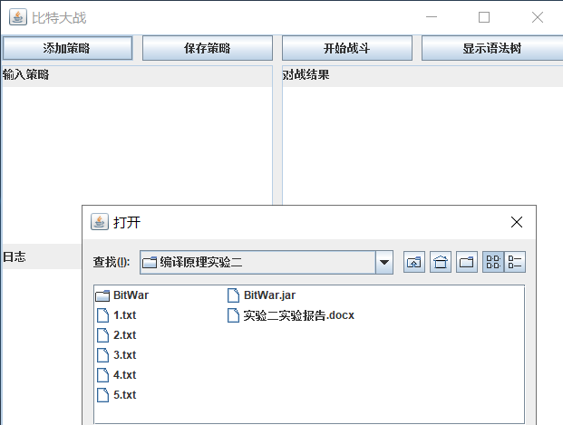

此时点击显示语法树，在添加的策略中选择一个显示

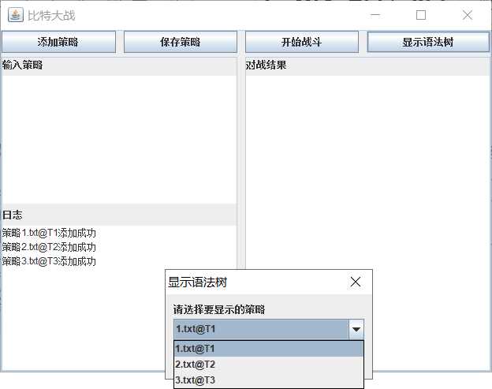

点击【开始战斗】按钮，输入战斗回合，对战结果显示在下方

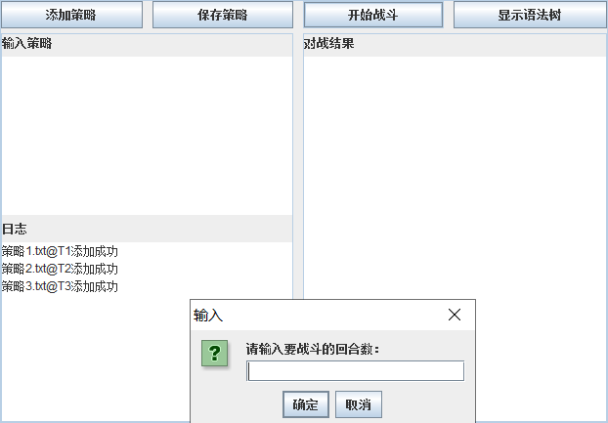

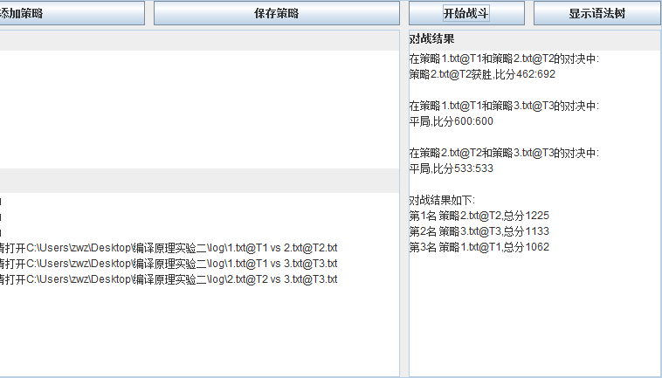

在【输入策略】输入框中输入格式正确的策略，点击【保存策略】按钮，则策略保存在当前目录下

1. **实验心得与体会**
2. 通过实验，进一步理解了比特大战的原理以及具体代码实现过程，加强了编程能力以及使用数据结构解决一些实际问题的能力。
3. 通过团队协作，共同完成实验作业，提高了沟通交流合作的能力，在实验过程中遇到过不少困难，最终通过交流合作克服困难解决问题，收获良多。